**Шпет (Слабковская) Арына (Szpetowa Aryna, Ryna, Jryna)**

12 сентября 1791 г – венчание с Яном Шпетом с деревни Дедиловичи (НИАБ 136-13-894, лист 70, №18/1791-б (ориг)).

22 августа 1792 г – крещение дочери Варвары (НИАБ 136-13-894, лист 16об, №50/1792-р (ориг)).

15 июля 1795 г – крещение сына Габриэля (НИАБ 136-13-894, лист 24об, №19/1795-р (ориг)), (РГИА 823-2-18, лист 252об,№16/1795-р (коп)).

2 сентября 1800 г – крестная мать Юстыны Текли, дочери Пупушков Миколая и Агаты с деревни Дедиловичи (НИАБ 136-13-894, лист 42, №23/1800-р (ориг), НИАБ 136-13-949, лист 103об, №26/1800-р (коп)).

25 ноября 1802 г – крестная мать Георгия, сына Миколая и Агаты Пупушков с деревни Дедиловичи (НИАБ 937-4-32, лист 8, №42/1802-р).

20 июля 1803 г – крещение дочери Магдалены Катерыны (НИАБ 136-13-894, лист 51, №29/1803-р (ориг)).

**НИАБ 136-13-894:** Лист 70. **Метрическая запись №18/1791-б (ориг).**

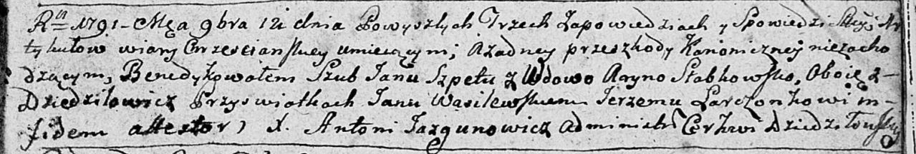

Дедиловичская Покровская церковь. 12 сентября 1791 года. Метрическая запись о венчании.

Szpet Jan – жених, с деревни Дедиловичи.

Słabkowska Aryna – невеста, вдова, с деревни Дедиловичи.

Wasilewski Jan – свидетель.

Larczonek Jerzy – свидетель.

Jazgunowicz Antoni – ксёндз.

**НИАБ 136-13-894:** Лист 16об. **Метрическая запись №50/1792-р (ориг).**

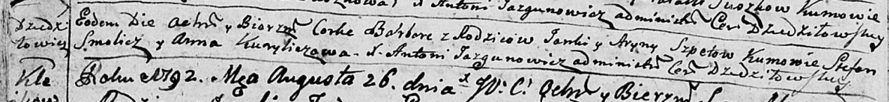

Дедиловичская Покровская церковь. 22 августа 1792 года. Метрическая запись о крещении.

Szpetowna Barbara – дочь родителей с деревни Дедиловичи.

Szpet Janka – отец.

Szpetowa Aryna – мать.

Smolicz Stefan - кум.

Kuryliczowa Anna - кума.

Jazgunowicz Antoni – ксёндз.

**НИАБ 136-13-894:** Лист 24-об. **Метрическая запись №19/1795-р (ориг).**

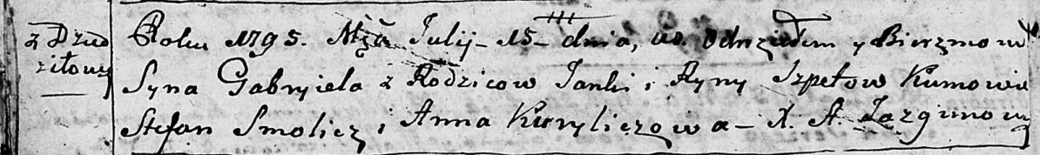

Дедиловичская Покровская церковь. 15 июля 1795 года. Метрическая запись о крещении.

Szpet Gabriel – сын родителей с деревни Дедиловичи.

Szpet Janka – отец.

Szpetowa Ryna – мать.

Smolicz Stefan - кум.

Kuryliczowa Anna - кума.

Jazgunowicz Antoni – ксёндз.

**РГИА 823-2-18:** Лист 252об. **Метрическая запись №16/1795-р (коп).**

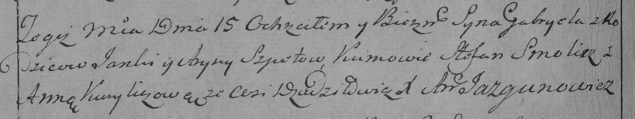

Дедиловичская Покровская церковь. 15 июля 1795 года. Метрическая запись о крещении.

Szpet Gabriel – сын родителей с деревни Дедиловичи.

Szpet Janka – отец.

Szpetowa Aryna – мать.

Smolicz Stefan – кум.

Kuryliczowa Anna – кума.

Jazgunowicz Antoni – ксёндз.

**НИАБ 136-13-894:** Лист 42. **Метрическая запись №23/1800-р (ориг).**

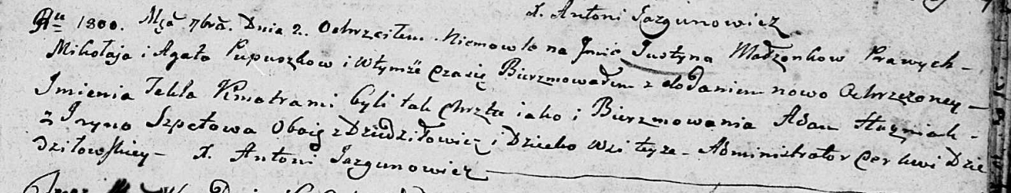

Дедиловичская Покровская церковь. 2 сентября 1800 года. Метрическая запись о крещении.

Pupuszkowna Justyna Tekla – дочь родителей с деревни Дедиловичи.

Pupuszko Mikołay – отец.

Pupuszkowa Agata – мать.

Huzniak Adam – кум, с деревни Дедиловичи.

Szpetowa Jryna – кума, с деревни Дедиловичи.

Jazgunowicz Antoni – ксёндз.

**НИАБ 836-13-949:** Лист 103об. **Метрическая запись №26/1800-р (коп).**

(См. тж.: НИАБ 136-13-894, лист 42,№23/1800-р (ориг))

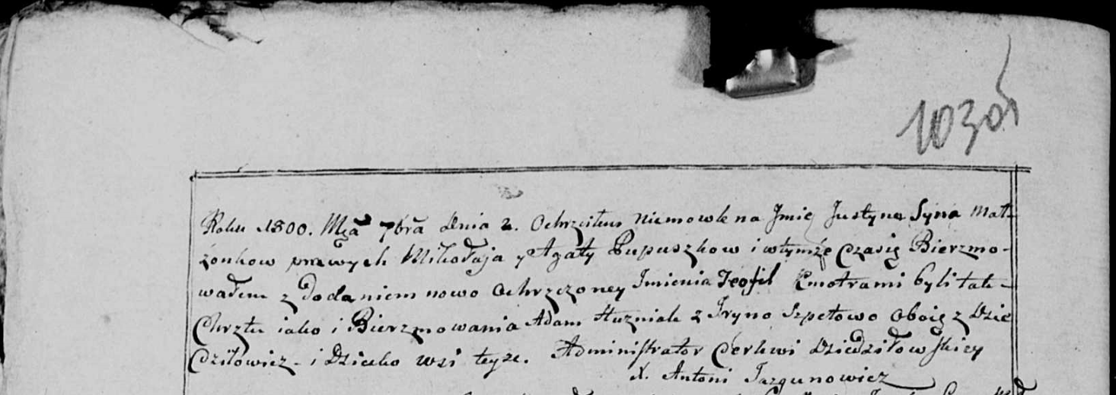

Дедиловичская Покровская церковь. 2 сентября 1800 года. Метрическая запись о крещении.

Pupuszka Justyn Teofil [Justyna Tekla] – сын [дочь] родителей с деревни Дедиловичи.

Pupuszka Mikołay – отец.

Pupuszkowa Agata – мать.

Huzniak Adam – кум, с деревни Дедиловичи.

Szpetowa Jryna - кума, с деревни Дедиловичи.

Jazgunowicz Antoni – ксёндз.

**НИАБ 937-4-32:** Лист 8. **Метрическая запись №42/1802-р.**

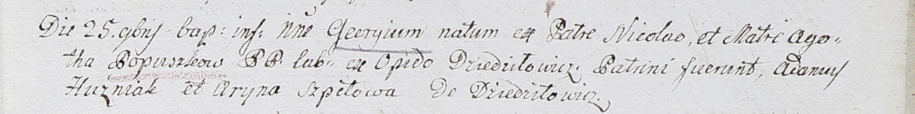

Дедиловичский костел Наисвятейшего Сердца Иисуса. 25 ноября 1802 года. Метрическая запись о крещении.

Popuszka Georgi – сын крестьян с деревни Дедиловичи.

Popuszka Nicołay – отец.

Popuszkowa Agatha – мать.

Huzniak Adam – крестный отец.

Szpetowa Aryna – крестная мать, с деревни Дедиловичи.

Linhart Hyacinthus – ксёндз.

**НИАБ 136-13-894:** Лист 51. **Метрическая запись №29/1803-р (ориг).**

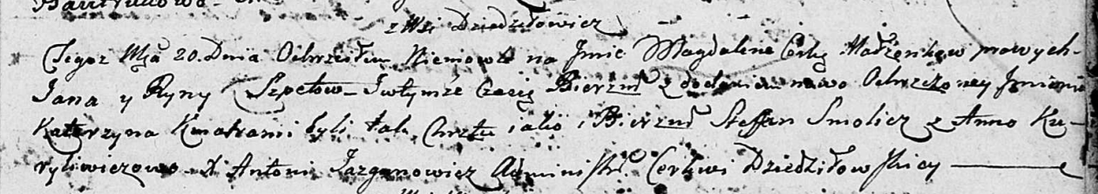

Дедиловичская Покровская церковь. 20 июля 1803 года. Метрическая запись о крещении.

Szpetowna Magdalena Katerzyna – дочь родителей с деревни Дедиловичи.

Szpet Jan – отец.

Szpetowa Ryna – мать.

Smolicz Stefan – кум.

Kuryliwiczowa Anna – кума.

Jazgunowicz Antoni – ксёндз.